1. 第一步——相机标定

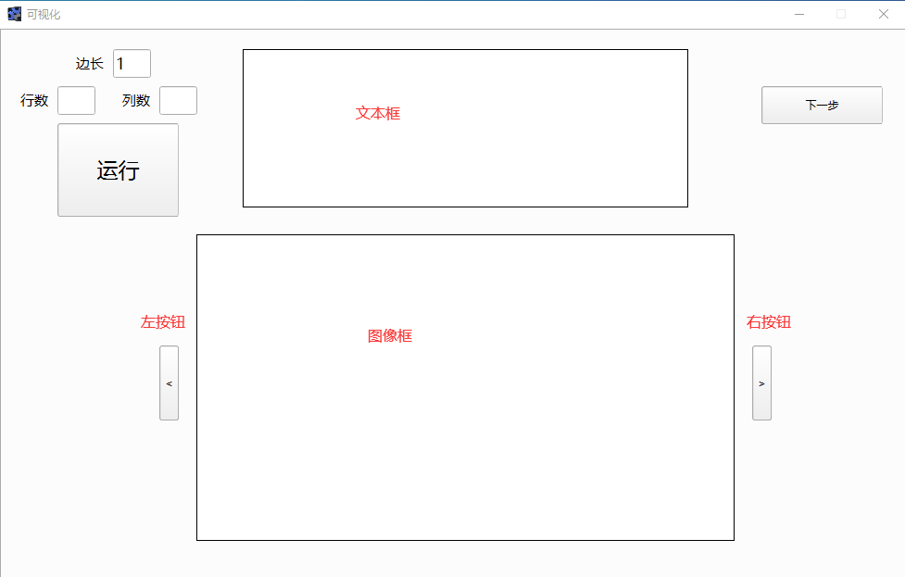

首先需要输入所使用的靶标信息，包括靶标的一个格子的边长（单位mm），以及靶标的行列数，输入之后就可以点击运行选择需要标定的图片的文件路径。等一段时间之后就会在图上文本框的位置显示相机的内参信息，在图像框的位置显示标定之后的角点提取情况，而左右两个按钮可以切换显示图片，如下图：

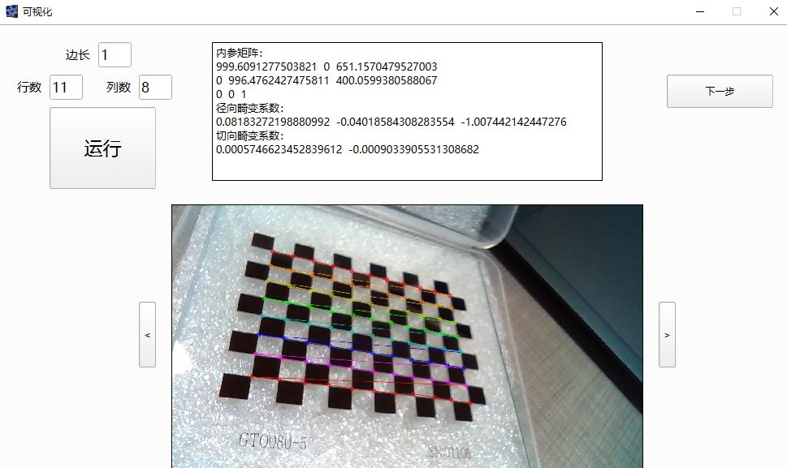

在图片所在的框内可以用滚轮对图片进行缩放，使用鼠标左键可以拖拽，右键可以复原

在标定的时候可能会遇到有的图片因拍摄质量不好导致的角点提取失败：

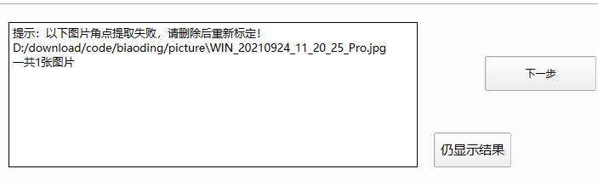

这时会在文本框显示提取失败的图片，你可以将其删除后重新标定，或者点击右下角的“仍显示结果”的按钮，显示标定成功的图片计算出来的结果

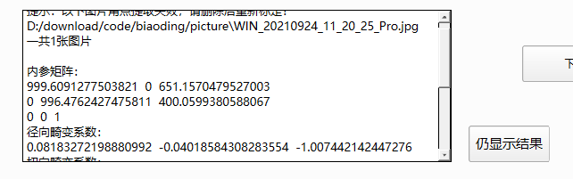

注意事项

1. 用于标定的图片需要有多种不同的位姿，如果打算使用的视频帧位姿较少，请单独拍摄多位姿的图片再进行标定
2. 图片数量在10到20较好
3. 输入路径下的图片需要有相同的分辨率
4. 第二步——解算单应阵

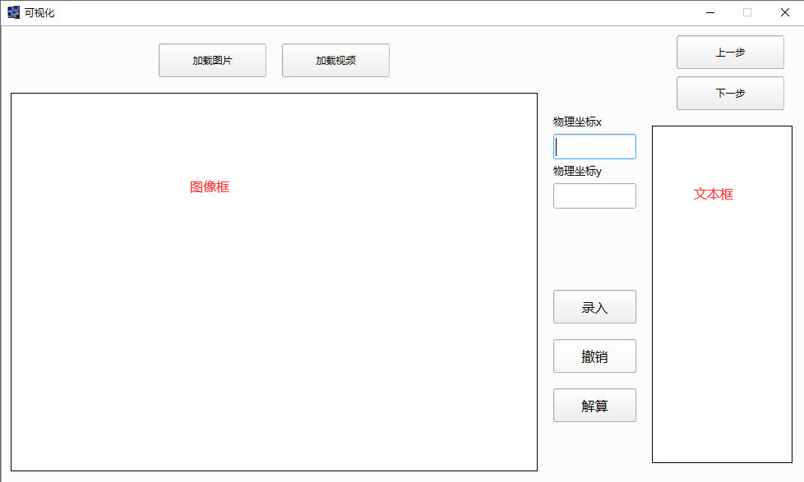

第二步结算单应阵H需要视频第一帧的图像，可以加载图片也可以直接加载视频。选择完之后需要手动的在图片上选择点并输入该点的物理坐标，每个点需要选取3次来提高准确度

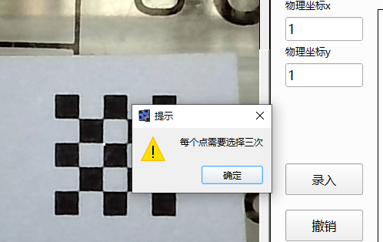

选取6个及以上点之后就可以解算出该帧的单应矩阵H

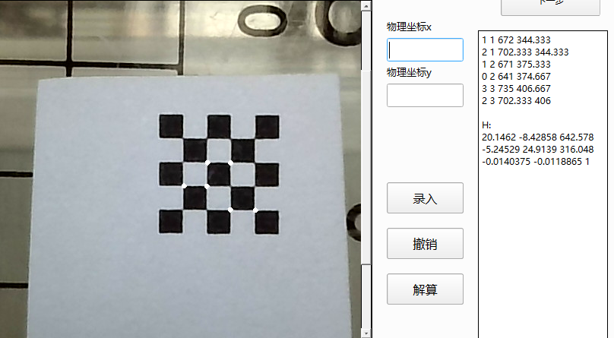

如果对选取的点不满意，可以点击撤销来重新选取

注意事项

1.使用撤销需要在完整选取完一个点（即点完录入之后）之后再点撤销键

2.H的结算对第三步的影响很大，所以精确的选点很重要，可以通过多次结算和录入来衡量H的结算结果是否合格

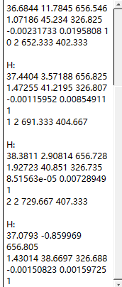

1. 第三步——跟踪解算位姿

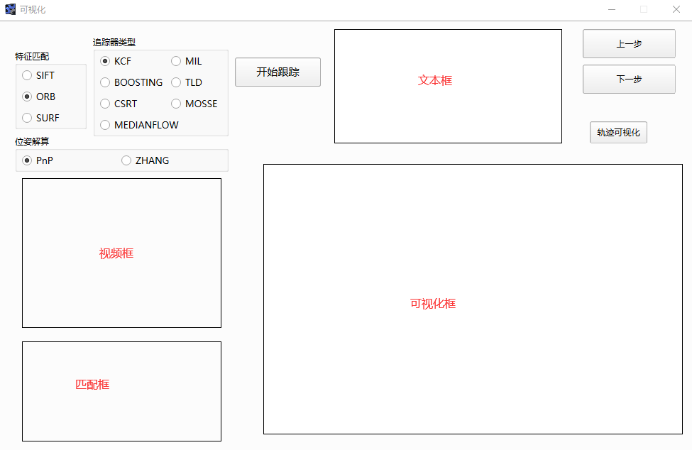

在左上角有进行位置解算的算法可选项，需要先选择之后才可以进行追踪解算，一开始默认使用的是ORB+KCF+PnP，点击“开始跟踪”之后，会弹窗选择ROI区域，该区域会使用bounding box来限制之后的特征匹配：

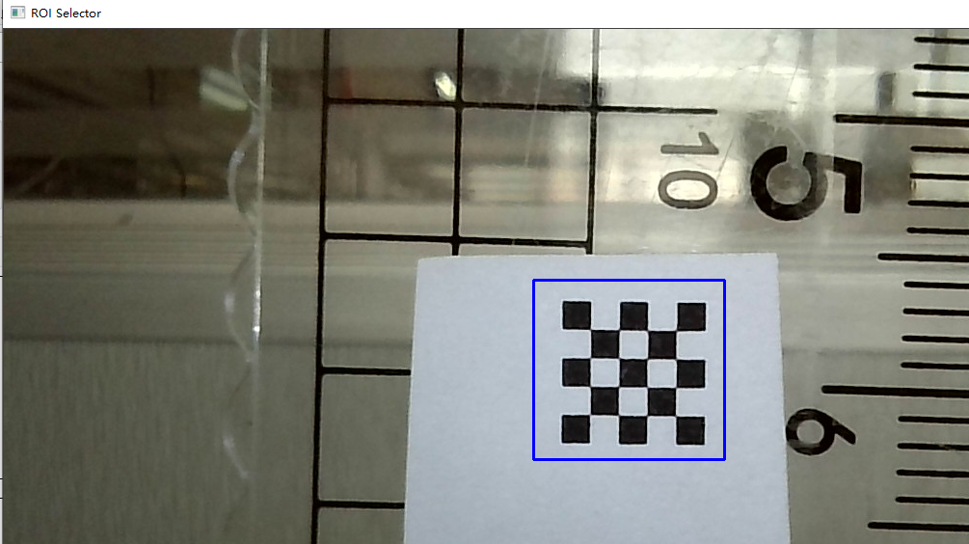

上图中蓝色的框就是我们所选的ROI区域，点击左键可以重新选择区域，选好之后按回车键或空格键就可以开始跟踪并解算位姿。会在文本框输出每一帧的匹配解算结果，视频框会播放第三步所选择的视频，匹配框会显示初始帧和当前帧bounding box中的匹配情况

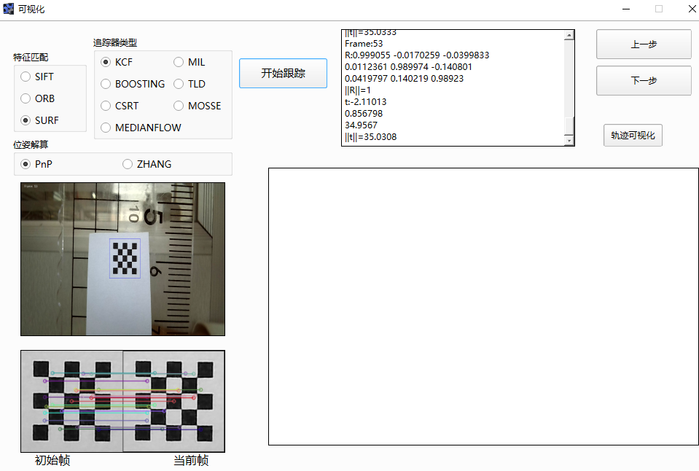

可视化框原定是用pangolin来同步显示图片的运动轨迹，但是目前pangolin和qt的整合还没有做好，问题有2：

1. 还没有找到qt中内嵌pangolin的方法，会跳出独立窗口，如下所示：

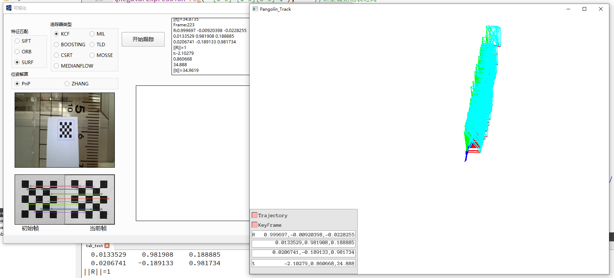

2.pangolin的调用还有问题，视频播放结束之后，pangolin的独立窗口就会

因为接收不到数据而连带qt界面一起崩溃，所以暂时将同步pangolin可视化的代码注释掉了。暂时取而代之的是文本框右下角的按钮，点击可以通过之前追踪解算出来的位姿来可视化图片的移动轨迹——当然也是独立窗口。